**Soal Istilah-istilah pada Graph**

Nama : Meila Pujianti

NIM : 1908682

### Soal

1. Perhatikan blok di bawah ini

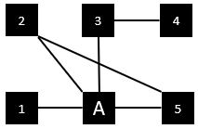

 Tentukan posisi yang mana bukan tetangga dari blok a? Lalu mana saja simpul yang bersisian?

Jawab :

Blok 4. simpul yang bersisian 2 5 3

2. Berikan sebuah contoh dari jejak , lintasan , sirkuit dan siklus?

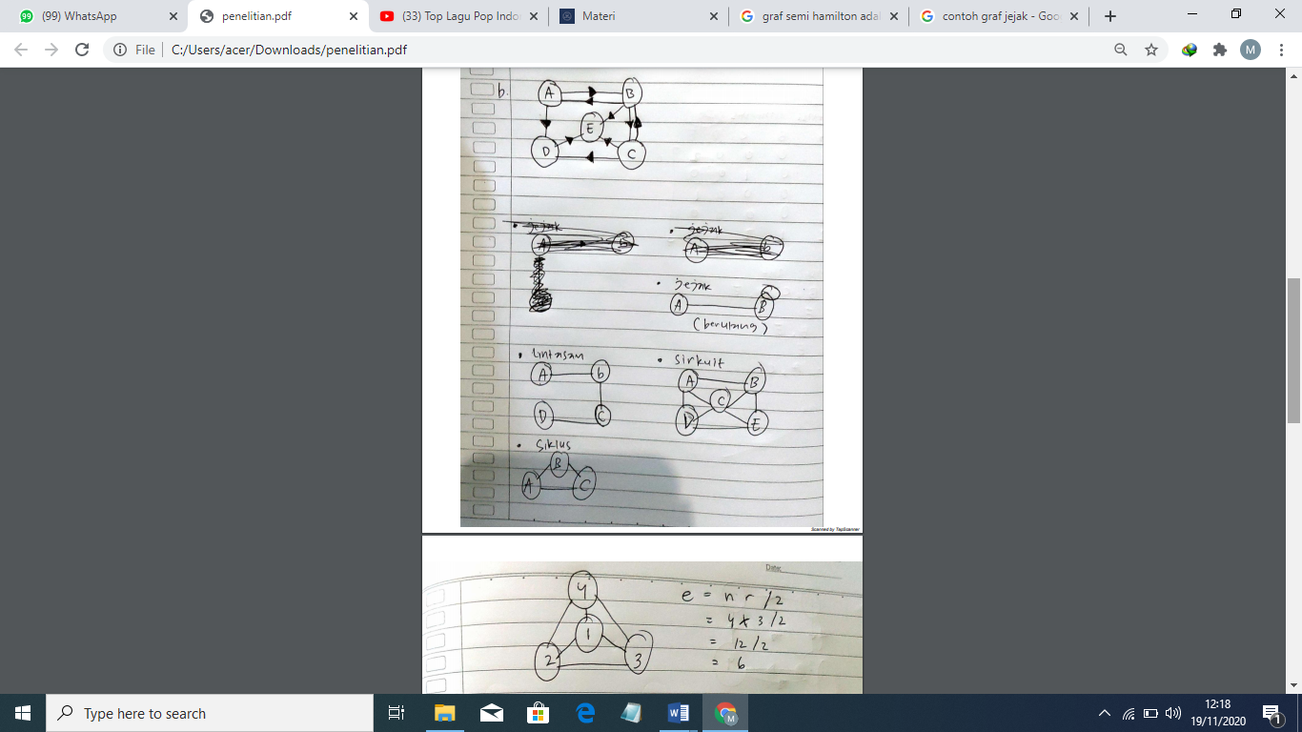 Jawab :

3. Misalkan G adalah graf dengan barisan derajat: (4,3,2,1). Tentukan banyaknya sisi di G dan gambarkan graf G!

Jawab : 6 sisi.

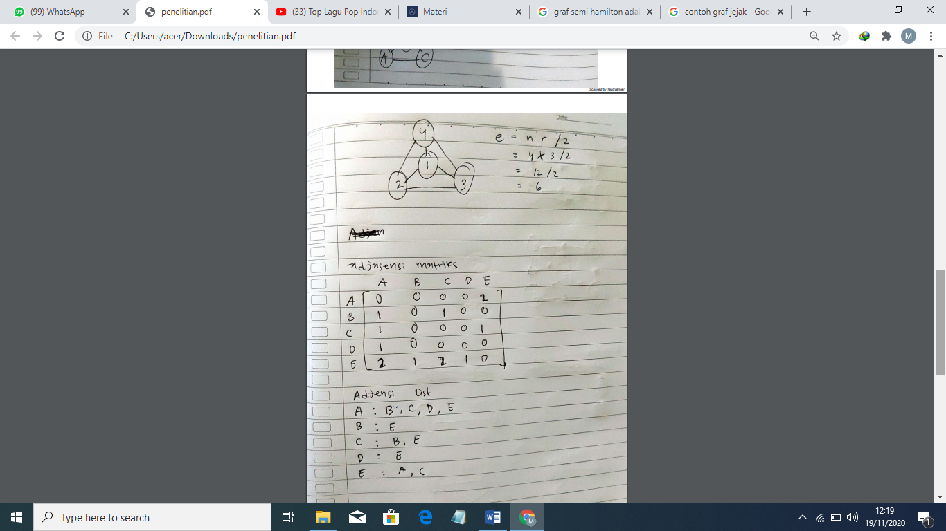

4. Jelaskan mengapa banyaknya simpul berderajat ganjil adalah genap!

Jawab :

Karena jumlah derajat semua simpul pada suatu graf adalah genap dan untuk sembarang graf itu banyak nya simpul yang berderajat ganjil selalu genap.